**Каржевич Базиль Аврамов (Karzewicz Basili)**

1 января 1805 г – крещение (НИАБ 937-4-32, лист 11, №1/1805-р).

**НИАБ 937-4-32:** Лист 11. **Метрическая запись №1/1805-р.**

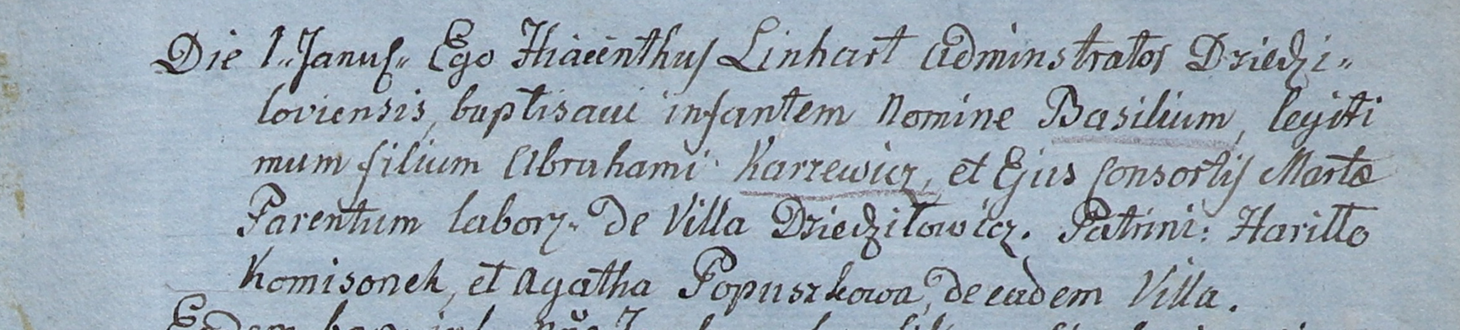

Дедиловичский костел Наисвятейшего Сердца Иисуса. 1 января 1805 года. Метрическая запись о крещении.

Karzewicz Basili – сын крестьян с деревни Дедиловичи.

Karzewicz Abraham – отец.

Karzewiczowa Marta – мать.

Komisonek Hariłło – крестный отец, с деревни Дедиловичи.

Popuszkowa Agatha – крестная мать, с деревни Дедиловичи.

Linhart Hiacinthus – ксёндз.